

المملكة العربية السعودية

وزارة التعليم

إدارة التعليم ........

مدرسة متوسطة .............

المقرر : المهارات الرقمية

الصف : ثالث متوسط

زمن الاختبار : ساعة واحدة

درجة الاختبار : 25 درجة

اختبار مقرر المهارات الرقمية نهائي (عملي) الدور الاول لصف 3م الفصل الثالث 1445هـ

اسم الطالبة: ............................................................................................... رقم الجهاز : .....................

|  |  |  |  |  |  |
| --- | --- | --- | --- | --- | --- |
| السؤال 1 | السؤال 2 | المجموع النهائي | المصححة | المراجعة | المدققة |
|  |  |  |  |  |  |

السؤال الأول : من خلال دراستك لبرنامج ( فيكس كود في آر ) نفذي التالي :

|  |  |  |
| --- | --- | --- |
| المطلوب | الدرجة المطلوبة | الدرجة المستحقة |
| 1. افتحي موقع https://vr.vex.com 2. نفذي البرنامج التالي : 3. اكتبي ناتج تنفيذ البرنامج ؟ | 2  10  3 |  |
| المجموع من 15 |  | |

اقلبي الصفحة <<<

السؤال الثاني : من خلال دراستك لصيانة الحاسب نفذي التالي على جهازك :

|  |  |  |
| --- | --- | --- |
| المطلوب | الدرجة المطلوبة | الدرجة المستحقة |
| 1. حل مشكلة سماع أصواتًا غريبة صادرة من الحاسب . | 2 |  |
| 1. حل مشكلة الطابعة تقوم بإخراج وطباعة أوراق فارغة . | 2 |  |
| 1. حل مشكلة توقف لوحة المفاتيح عن العمل. | 2 |  |
| 1. حل مشكلة اذا لم يتم عرض أي شيء على الشاشة. | 2 |  |
| 1. حل مشكلة متكررة في اتصال حاسبك بالأنترنت. | 2 |  |
| المجموع من 10 |  | |

انتهت الأسئلة ,,, تمنياتي لكن بالتوفيق والنجاح

معلمة المادة : مديرة المدرسة :

|  |  |  |
| --- | --- | --- |
| **المقرر: المهارات الرقمية**  **الصف: الثالث متوسط**  **الزمن: ساعة واحدة** | صورة تحتوي على شعار  تم إنشاء الوصف تلقائياً | **المملكة العربية السعودية**  **وزارة التعليم**  **إدارة التعليم .......**  **متوسطة ...........** |

**الاختبار العملي الورقي النهائي للفصل الدراسي الثالث للعام1445هـ**

|  |  |  |  |  |
| --- | --- | --- | --- | --- |
| **السؤال الاول** | **السؤال الثاني** | **المجموع** | **توقيع المصحح** | **توقيع المراجع** |
|  |  |  |  |  |

**الاسم :** .................................................................................................................  **رقم الجلوس :** .........................................................................

**17**

**السؤال الأول : أ- ضع علامة √ أو X :- درجة لكل فقرة**

|  |  |  |
| --- | --- | --- |
| **1** | **الصورة المرتبطة هي صورة يتم إدراجها في الصفحة وربطها تشعبيا بموقع داخل** **نفس المستند.** |  |
| **2** | **إذا لم يتحرك مؤشر الفأرة فيجب إعادة تشغيل نظام التشغيل ويندوز بالضغط على Alt + F5 .** |  |
| **3** | **إذا لم يتحرك مؤشر الفأرة يمكنك التنقل بين الأزرار بالضغط على مفتاح Esc.** |  |
| **4** | **إذا توقفت لوحة المفاتيح عن العمل : استبدلها مباشرة.** |  |
| **5** | **إذا بدأت الطابعة بإخراج وطباعة أوراق فارغة : أضف المزيد من الورق**. |  |
| **6** | **تشترط مشاركتك الملفات على جوجل درايف مع مستخدم آخر أن يكون لديه حساب على آوت لوك.** |  |
| **7** | **لا يمكنك إيقاف مشاركة مجلد في جوجل درايف.** |  |
| **8** | **يمكن (للمحرر) تغيير أذونات الأشخاص الآخرين الذين يعملون على ملف إذا كانوا يمتلكون هذا الملف.** |  |
| **9** | **يسمح إذن (مشاهد) للمستخدم بعرض الملف وتغييره.** |  |
| **10** | **يمكن للمستخدمين التعاون في العمل على نفس الملف الذي تمت مشاركته وفي نفس الوقت.** |  |
| **11** | **يمكنك العثور على اللبنات البرمجية الثلاث لمستشعر العين في فئة الحركة.** |  |
| **12** | **يكتشف مستشعر العين الأمامية الكائنات على مسافه قريبة منه.** |  |

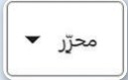**ب- صِل بين كل أيقونة ووظيفتها المناسبة :**

|  |  |
| --- | --- |
|  | **تحديد الأذونات للمستخدمين في مجلد تشاركه.** |
|  | **مشاهدة الملفات والمجلدات المخزنة على حسابك في جوجل درايف.** |
|  | **تقييد امتيازات تحرير الملفات.** |
|  | **معاينة الملفات التي يشاركها الأخرون معك** |
|  | **مشاركة الملفات مع مستخدم لا يشترط أن يكون لديه حساب جوجل.** |

|  |  |
| --- | --- |
| **ملفاتي** |  |
|  |  |
| **تمت مشاركتها معي** |  |
| **يمكن للمحررين تغيير الأذونات ومشاركة العناصر** |  |
| **الحصول على الرابط** |  |

**اقلب الورقة**

**8**

**السؤال الثاني: أ-: رتّب خطوات فتح واستخدام مدير المهام: درجة لكل فقرة**

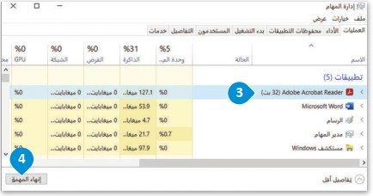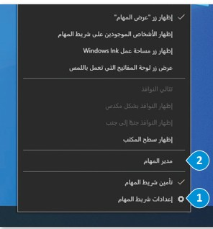

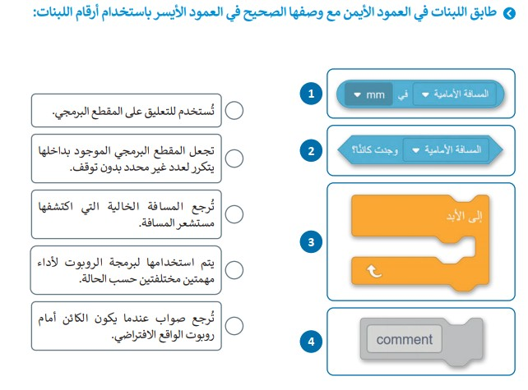**ب- طابق اللبنات في العمود الأيمن مع وصفها الصحيح في العمود الأيسر باستخدام أرقام اللبنات:**

**انتهت الاسئلة**

|  |  |  |
| --- | --- | --- |
| **المقرر: المهارات الرقمية**  **الصف: الثالث متوسط**  **الزمن: ساعة واحدة** | صورة تحتوي على شعار  تم إنشاء الوصف تلقائياً | **المملكة العربية السعودية**  **وزارة التعليم**  **إدارة التعليم .......**  **متوسطة ...........** |

**الاختبار العملي الورقي النهائي للفصل الدراسي الثالث للعام1445هـ**

|  |  |  |  |  |
| --- | --- | --- | --- | --- |
| **السؤال الاول** | **السؤال الثاني** | **المجموع** | **توقيع المصحح** | **توقيع المراجع** |
|  |  |  |  |  |

**الاسم :** .................................................................................................................  **رقم الجلوس :** .........................................................................

**17**

**السؤال الأول : أ- ضع علامة √ أو X :- درجة لكل فقرة**

|  |  |  |
| --- | --- | --- |
| **1** | **الصورة المرتبطة هي صورة يتم إدراجها في الصفحة وربطها تشعبيا بموقع داخل** **نفس المستند.** |  |
| **2** | **إذا لم يتحرك مؤشر الفأرة فيجب إعادة تشغيل نظام التشغيل ويندوز بالضغط على Alt + F5 .** |  |
| **3** | **إذا لم يتحرك مؤشر الفأرة يمكنك التنقل بين الأزرار بالضغط على مفتاح Esc.** |  |
| **4** | **إذا توقفت لوحة المفاتيح عن العمل : استبدلها مباشرة.** |  |
| **5** | **إذا بدأت الطابعة بإخراج وطباعة أوراق فارغة : أضف المزيد من الورق**. |  |
| **6** | **تشترط مشاركتك الملفات على جوجل درايف مع مستخدم آخر أن يكون لديه حساب على آوت لوك.** |  |
| **7** | **لا يمكنك إيقاف مشاركة مجلد في جوجل درايف.** |  |
| **8** | **يمكن (للمحرر) تغيير أذونات الأشخاص الآخرين الذين يعملون على ملف إذا كانوا يمتلكون هذا الملف.** |  |
| **9** | **يسمح إذن (مشاهد) للمستخدم بعرض الملف وتغييره.** |  |
| **10** | **يمكن للمستخدمين التعاون في العمل على نفس الملف الذي تمت مشاركته وفي نفس الوقت.** |  |
| **11** | **يمكنك العثور على اللبنات البرمجية الثلاث لمستشعر العين في فئة الحركة.** |  |
| **12** | **يكتشف مستشعر العين الأمامية الكائنات على مسافه قريبة منه.** |  |

**ب- صِل بين كل أيقونة ووظيفتها المناسبة :**

|  |  |
| --- | --- |
|  | **تحديد الأذونات للمستخدمين في مجلد تشاركه.** |
|  | **مشاهدة الملفات والمجلدات المخزنة على حسابك في جوجل درايف.** |
|  | **تقييد امتيازات تحرير الملفات.** |
|  | **معاينة الملفات التي يشاركها الأخرون معك** |
|  | **مشاركة الملفات مع مستخدم لا يشترط أن يكون لديه حساب جوجل.** |

|  |  |
| --- | --- |
| **ملفاتي** |  |
|  |  |
| **تمت مشاركتها معي** |  |
| **يمكن للمحررين تغيير الأذونات ومشاركة العناصر** |  |
| **الحصول على الرابط** |  |

**اقلب الورقة**

**8**

**السؤال الثاني: أ-: رتّب خطوات فتح واستخدام مدير المهام: درجة لكل فقرة**



**ب- طابق اللبنات في العمود الأيمن مع وصفها الصحيح في العمود الأيسر باستخدام أرقام اللبنات:**

**انتهت الاسئلة**